السنة : 1 متوسط | متوسطة الشهيد غبريني محمد |  | 2023/2024
فرض الثلاثي الثاني في مادة العلوم الفيزيائية
الإسم: .............. | اللقب : ............... | القسم :................ | العلامة :.............

الوضعية الأولى :
الجزء 1 : أجب بصحيح او خاطئ
- لقياس كتلة جسم صلب نغمره في الماء (.............)
- الديكامتر أداة لقياس الأبعاد الدقيقة (...........)
- الكتلة الحجمية هي النسبة الحجم على الكتلة (...........)
- نستعمل البشير لقياس كثافة الجسم (...........)
- Cm³ و L وحدتان لقياس الحجم (...........)

الجزء 2 :
اشترت أم يوسف حوض اسماك فأرادت معرفة كمية الماء اللازمة لملئه فطلبت المساعدة من يوسف فقام بقياس
أبعاد الحوض الموضحة في الشكل -1-
- ما هي الأداة التي استعان بها يوسف لقياس أبعاد الحوض؟
.....................................................................……………………………
- علما ان كمية الماء اللازمة تمثل حجم الحوض ،
أحسب حجم الحوض؟
.....................................................
.....................................................
.....................................................
- كم لترا من الماء يلزم لملئ الحوض؟ الشكل-1-
.....................................................
- أراد يوسف معرفة حجم السمكة التي اشتراها للحوض فقام بالعملية الموضحة في الشكل -2-.
- ما اسم الطريقة التي اعتمدها في قياس حجم السمكة؟
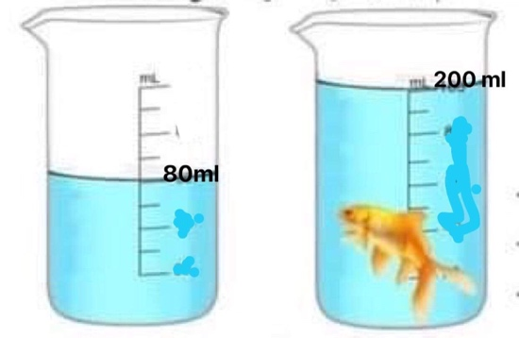
.......................................................
- ماذا تمثل القيمة 200ml؟
.......................................................
- أحسب حجم السمكة
...........................................................
...........................................................
....................................................... الشكل-2-

الوضعية الثانية :
من أجل دراسة ظاهرة كهربائية قام الاستاذ بإنجاز الدارة الموضحة في الشكل المقابل.
  - ما هي الظاهرة التي أراد الاستاذ دراستها؟
................................................................
- كيف نسمي العنصر رقم (1) ؟
.......................................................

  - عند غلق القاطعة ماذا تلاحظ؟
.......................................................
- ما هو دور العنصر (1) ؟
.......................................................
  - أذكر ثلاث احتياطات امنية للحماية من هذه الظاهرة
-.......................................................
-.......................................................
-.......................................................

السنة : الثالث متوسط | متوسطة الشهيد غبريني محمد | 2023/2024
فرض الثلاثي الثاني في مادة العلوم الفيزيائية

الوضعية الأولى :

يعاني سكان المناطق المعزولة من انعدام تزويدهم بالطاقة الكهربائية مما دفعهم لإنجاز تركيبات تلبي حاجياتهم
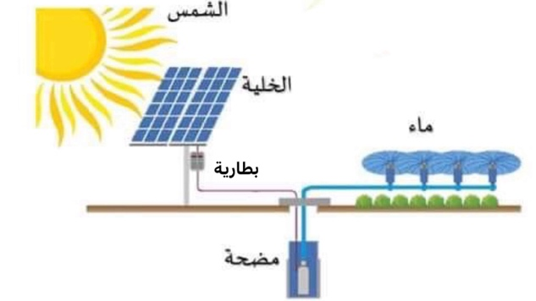
- إليك تركيبة يستعملها المزارع موضحة في الشكل -1-
- ما هو الفعل النهائي المراد تحقيقه.
- صف مبدأ عمل التركيبة ثم فسّر بإستعمال السلسلة الوظيفية.
- أنجز السلسلة الطاقوية مبينا التحويل المفيد و الغير مفيد .
- في رأيك ماهي الجمل المساهمة في عمل التركيبة ليلا.

الشكل -1-

الوضعية الثانية :
يحتوي منزل ريان على الاجهزة الكهربائية التالية عند استلامه الفاتورة تفاجئ من التكلفة.

مصابيح | تلفاز | ثلاجة | مكواة | غسالة | مدفأة كهربائية
50wX6 | 800w | 1.4 kw | 1200w | 1800w | 2 kw
- أثناء تصفح ريان للفاتورة لاحظ الرموز تالية : PMD=6kw ، 54M.
- ماذا يمثل هذان الرمزان.
- هل يمكن تشغيل كل الأجهزة في آن واحد؟ علّل.
- إذا علمت أن المدفأة الكهربائية تشغل 10 ساعات في اليوم لمدة 60 يوم من فصل الشتاء
- ما هي كمية الطاقة المستهلكة من طرف المدفأة خلال فصل الشتاء بـ (kJ) و (wh) .
- أحسب تكلفة تشغيل المدفأة الكهربائية علما أن سعر 1 kwh هو 4 DA .
- اذكر ثلاث نصائح لترشيد استهلاك الكهرباء.

